Изменение ареалов почв засоленного ряда в условиях
внутривековой динамики климата: Белгородская область*
Тимохов Ирина
Студент
Белгородский государственный национальный исследовательский университет,
факультет горного дела и природопользования, Белгород, Россия
E-mail: irinatimokhov@gmail.com
Климатические условия характеризуются цикличной изменчивостью. Выделяют внутривековые (30-40 лет), вековые (70-90 лет) и многовековые ритмы климатических изменений [1]. Рельеф местности определяет степень и характер воздействия климатических условий на почвообразовательный процесс.
Целью данного исследования стало выявление особенностей трансформации почв засоленного ряда, главным образом черноземов солонцеватых и солонцов, в результате внутривековых климатических изменений в различных рельефных условиях юга Среднерусской возвышенности (Белгородская область).
В качестве исходных данных анализировались почвенные карты масштаба 1:50000 двух туров обследования, которые соответствовали разным фазам внутривекового климатического цикла – тепло-сухой в 1970-х гг. и прохладно-влажной в 1990-х гг. Анализ проводился для территории Старооскольского, Яковлевского, Волоконовского и Валуйского районов Белгородской области. Изучаемая территория, главным образом, занята агроландшафтами.
Исследования проведены в программном комплексе ArcGIS 10.2 - выполнялась координатная привязка и оцифровка почвенных карт. При цифровании ареалы почв засоленного ряда получили коды, которые были использованы для определения трансформации почвенных контуров при дальнейшем ГИС-анализе. Кроме того, была определена приуроченность каждого трансформированного почвенного контура к склону определенной экспозиции.
Полученные результаты свидетельствуют о том, что на территориях, где в период между двумя турами обследования имел место рост значений ГТК менее чем на 0,3 преобладает увеличение площадей почвенных контуров засоленного ряда (Старооскольский, Яковлевский и Волоконовский районы), что можно объяснить тенденцией подтяжки солей в почвенные профили, а на участках, где ГТК увеличился, более чем на 0,3 – суммарная площадь контуров засоленного ряда уменьшалась (Валуйский район) (рис. 1). В последнем случае можно предполагать, что такое увлажнение является избыточным, формируется промывной режим, что способствует вымыванию солей из почвенного профиля.

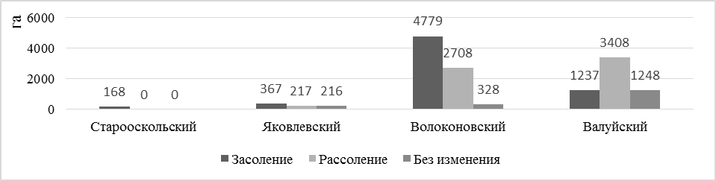

Рис. 1. Трансформации почвенных ареалов по районам Белгородской области за период между двумя турами почвенного обследования (1970-е — 1990-е гг.)

Ареалы почв засоленного ряда на территории исследованных районов Белгородской области наиболее часто встречаются на склонах южных экспозиций, что может быть связано с более контрастным здесь климатическим почвенным режимом, допускающим существенный прогрев профилей и последующую подтяжку почвенных растворов из засоленных почвообразующих пород.

Литература

1. Почвы и растительность юга Среднерусской возвышенности в условиях меняющегося климата: Отв. Ред. Ю. Г. Чендев, М. Г. Лебедева. Белгород: КОНСТАНТА.2016.
*Исследование выполнено за счет гранта Российского научного фонда (проект №14-17-00171).

